鈴鹿医療科学大学との連携締結式
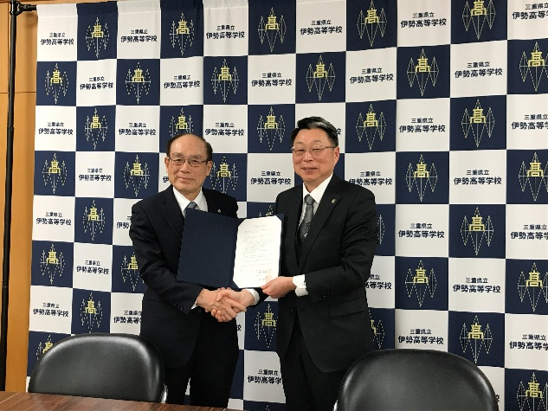
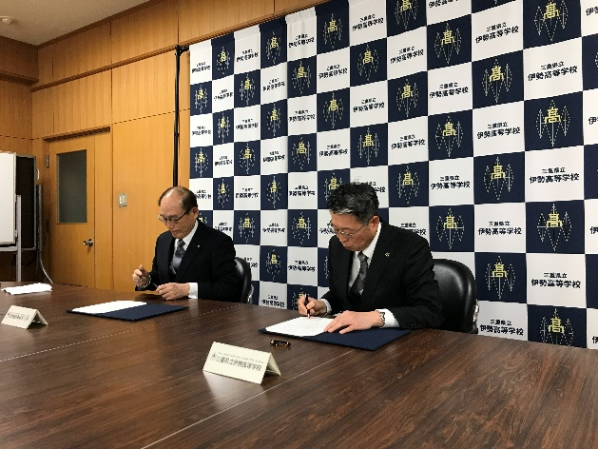
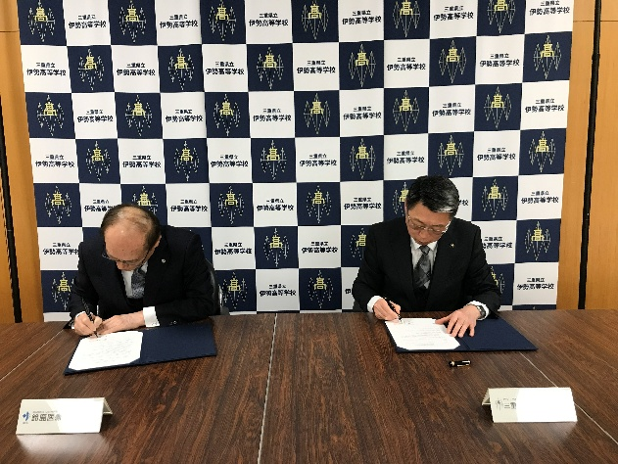
鈴鹿医療科学大学と本校との連携に関する協定締結式が１月２３日（金）に本校の校長室で執り行われました。今年度、探究活動の実験で中山教授の研究室にて実験器具を使わせていただいたり、アドバイスをいただいたりしたことを機会に連携の協定を締結する運びとなりました。本校には医療関係に興味を持っている生徒も多く、探究活動のテーマにしようとする班も過去にあったのですが、高校の実験器具や知識ではなかなか難しいことが問題点でした。しかし、この連携協定を機会に医療関係の課題研究はもちろん、医療関連の情報や体験も生徒の要望に応えることができると期待しています。また地域への医療貢献を掲げている鈴鹿医療科学大学からも、この協定の締結により南勢地域の生徒が医療に関する興味関心を持つ機会が増えることを期待されています。これらのことから、今回の協定締結を機に関係性をより強固なものにしていきたいと思います。

